**Конспект физкультурного досуга в рамках Недели игры и игрушек**

**для младшей группы«Мячик круглый есть у нас»**

Цель:

Учить играть с мячом, развивать двигательную активность.

Предшествующая работа:

Утренняя гимнастика с использованием мяча, физкультурные занятия с мячом, подвижные игры с мячом.

Атрибутика:

Мячи на всех детей, корзина для забрасывания мячей.

Ход развлечения:

Инструктор вносит в группу две корзины с мячами, ставит их на пол.

**И.** : Сегодня у нас праздник мяча, и я принесла вам во-о-от сколько мячей!

Игра «Найди себе мяч»

Подниму я мячики высоко, высоко!

Разлетятся мячики далеко, далеко!

Наши детки побегут,

И мячи себе найдут!

(По окончанию слов воспитатель подбрасывает мячи вверх, так что бы они разлетелись в разные стороны. Дети должны быстро собрать их назад, в корзину. Игра продолжается2-3 раза)

**И. :** Наши мячики такие веселые, любят играть в прятки, давайте покажем, как мы умеем играть в эту игру.

Игра «Мой мячик»

Дети стоят в круге, у ног лежат мячи. Инструктор идет в центре круга и говорит слова:

«Мимо деток я иду,

Мячик я себе найду.

Ну-ка, детки, не зевайте,

Мяч к себе вы прижимайте»

(Мяч рукою накрывайте)

(Мяч за спину убирайте)

(Мяч в корзину убирайте) - дети убирают мячи в корзину

**И.** Ребята, но у нас еще есть мячи, и они большего размера. Как мы умеем играть с ними?

Игра «Лови, бросай. »

«Лови, бросай,

Упасть не давай! » (Подбрасывание мячей вверх)

«Лови, толкай,

Упасть не давай! » (Бросок мяча об пол и ловля его)

**И.** : Наши мячики пусть отдохнут, но один, самый веселый все же хочет с нами еще поиграть. Давайте с ним еще поиграем.

Игра «Мяч в кругу»

(Дети рассаживаются по кругу на полу.Инструктор предлагает катать мяч друг от друга, отталкивая его двумя руками.)

Игра «Не сердись- улыбнись! »

Дети стоят в кругу на расстоянии одного шага друг от друга и передают друг другу мяч со словами: «Не сердись, улыбнись! »

**И. :** Устал и этот мячик, пора и ему домой.

(Инструктор уносит мячики) .

Муниципальное бюджетное дошкольное учреждение

Детский сад № 64 «Яблонька»

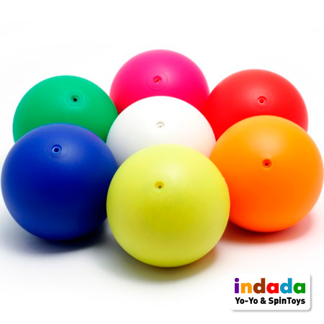

НЕДЕЛЯ ИГРЫ И ИГРУШКИ

К О Н С П Е К Т

физкультурного досуга

«РУССКИЕ НАРОДНЫЕ ПОДВИЖНЫЕ ИГРЫ»

МЛАДШАЯ ГРУППА

Инструктор по физкультуре

Гулецкая О.Н.

Мытищи,2015